Составитель: Сарапулова Т.Н ., воспитатель.

Консультация для родителей

"Безопасность ребенка на прогулке в зимний период"
Пришла зима веселая
С коньками и салазками,
С лыжнею припорошенной,
С волшебной старой сказкою.
На елке разукрашенной
Фонарики качаются.
Пусть зимушка веселая
Подольше не кончается!
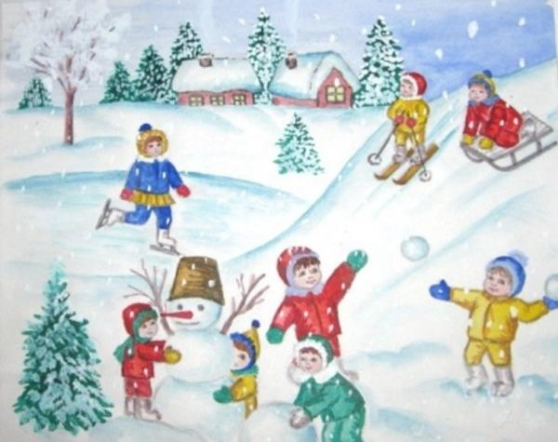
Как же красиво зимой! Мягкий пушистый снежок, все деревья стоят в серебре, легкий морозец кусает за румяные щечки наших детей. Как же сделать зимнюю прогулку с ними приятной и полезной? Зимние прогулки всегда приносят огромную радость детям. Многие дети с осени начинают с нетерпением ждать снега, чтобы покататься на санках, скатиться с горки на ледянке, покидаться снежками и построить снежные башни и лабиринты. Но зимнее время омрачает радость детей и родителей очень распространенными травмами.
Обезопасить себя от неприятных последствий зимних прогулок помогут простые правила:

1. Собираясь на прогулку, заботливых родителей всегда мучает вопрос: как одеть ребенка, чтоб он не замерз, и не перегрелся? Надо помнить главное: ребенка не надо кутать! Перегрев не лучше, чем охлаждение. Найдите золотую середину! Кроме того, одежда не должна сковывать движения, она должна быть удобной, легкой и теплой одновременно. Зимняя обувь, как и любая другая, должна быть удобной. Даже теплым, но все равно собирающим снег, ботинкам лучше предпочесть сапожки, в которые можно заправить штаны, изолировав от попадания снега. Проследите, чтобы подошвы были рельефными - ребенок меньше будет скользить по снегу и льду. Чтобы застраховаться от потери варежек или перчаток, пришейте к ним резинку.
2. Нельзя есть снег и грызть сосульки, прикасаться к металлу.
3. На улице надо идти посередине тротуара, подальше от домов, потому что с крыши может обвалиться снег или упасть сосулька, и ни в коем случае нельзя заходить в огражденные зоны. Ходить по обледеневшему тротуару нужно маленькими шажками, наступая на всю подошву.
4. Кататься на коньках, лыжах можно только в специально отведенных для этого местах. Кататься на санках стоя нельзя! И нельзя кататься с горок, которые расположены рядом с дорогой! Вести себя на горке нужно аккуратно и дисциплинированно, не толкаться. Опасно привязывать санки друг к другу.
5. При игре в снежки нужно помнить, что кидать в лицо нельзя, и вообще кидать нужно не с силой! И не позволяйте детям строить глубокие снежные туннели, которые могут обвалиться!

Источник: http://d10108.edu35.ru/svedeniya-ob-organizatsii/dokumenty/169-o-polze-zimnikh-progulok-s-detmi
http://www.dou38.ru/dou7baikalsk/roditelyam/bezopasnost/14-roditelyam/bezopasnost/24-konsultatsiya-dlya-roditelej-bezopasnost-rebenka-na-progulke-v-zimnij-period

